ФГБОУ ВО

Уфимский государственный авиационный технический университет

Кафедра ВМиК

**ОТЧЕТ**

по лабораторной работе №1

по дисциплине «Web-технологии»

Выполнили:

студенты гр. ПРО-411

Букатина В.В.

Елисеев М.А.

Кабирова Л.Р.

Проверила:

Воробьева Г.Р.

Уфа-2019

**ЛАБОРАТОРНАЯ РАБОТА 1**

**Верстка макета веб-страницы с использованием языка HTML**

**Целью** работы является получение практических навыков создания и форматирования веб-страниц с использованием средств разметки.

**Задание на выполнение:**

Вариант 3



**Целью** работы является получение практических навыков создания и форматирования веб-страниц с использованием средств разметки.

**Ход работы:**

1. Создали директорию для проекта с именем «Фам_Гр».

2. В директории создали файл с именем «index.html». Открыли его помощью редактора Notepad++.

3. Ввели базовую структуру страницы.

4. Открыли страницу в браузере, проверили работоспособность кода.

Скриншот:

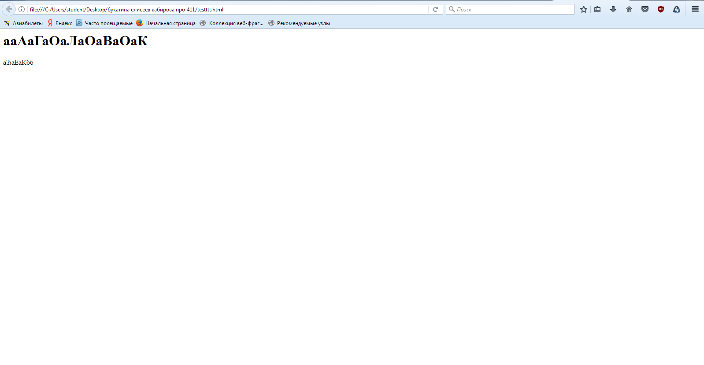

5. Для заданного макета верстки составили перечень составных блоков:

|  |  |  |  |
| --- | --- | --- | --- |
| № | Вид блока | ID блока | HTML-код |
| 1 | Шапка | header | <div class="header"></div> |
| 2 | Таблица элементов шапки | header-table | <table class="header-table"></table> |
| 3 | Контент сайта | content | <div class="content"></div> |
| 4 | Баннер | banner | <img class="banner" src="https://www.ultrahaircare.com/wp-content/uploads/2018/11/banner3.jpg" align="middle" width="1500"> |
| 5 | Таблица | content-table | <table class="content-table"></table> |
| 6 | Элементы таблицы | ceil | <td class="ceil"></td> |
| 7 | Текст элементов таблицы | ceil-text | <div class="ceil-text"></div> |
| 8 | Картинки элементов таблицы | ceil-img | <img class="ceil-img" src="https://avatars.mds.yandex.net/get-marketpic/941727/market_CPEQLGzZWWi2-imZJz-u9w/orig"> |
| 9 | Кнопки элементов таблицы | ceil-button | <button class="ceil-button"></button> |

6. В соответствии с макетом страницы последовательно создали элементы блочной верстки div.

7. Открыли страницу в браузере, проверили работоспобность кода.

Скриншот:

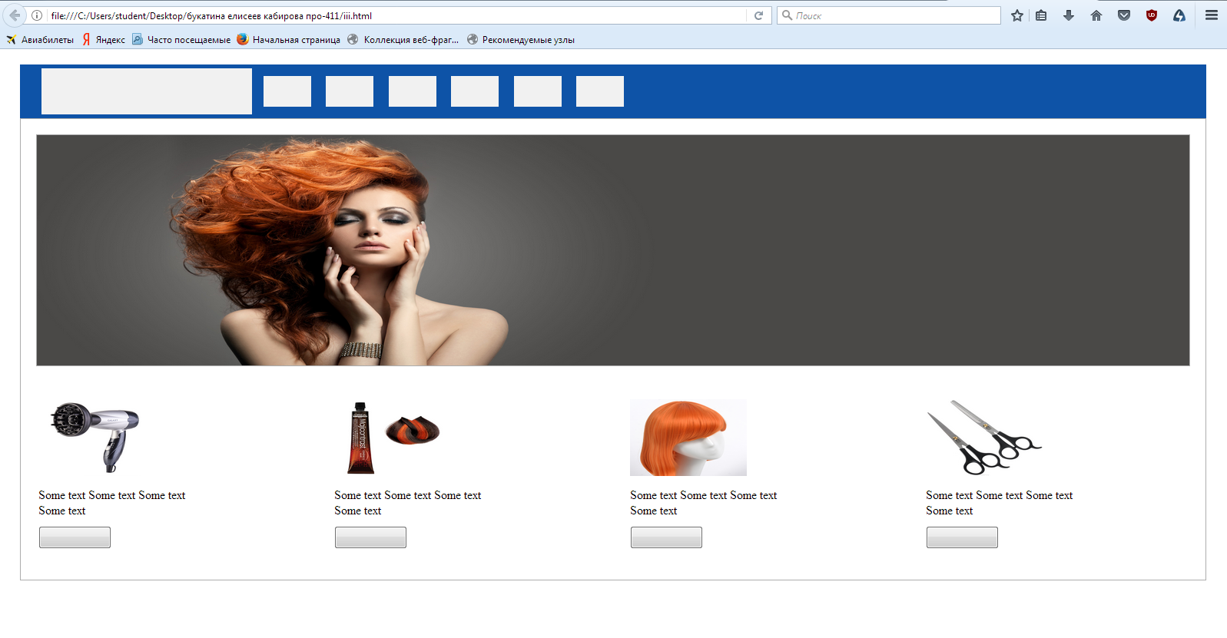

8. Проверили валидность созданного HTML-файла с помощью сервиса http://validator.w3.org/. Скриншоты:

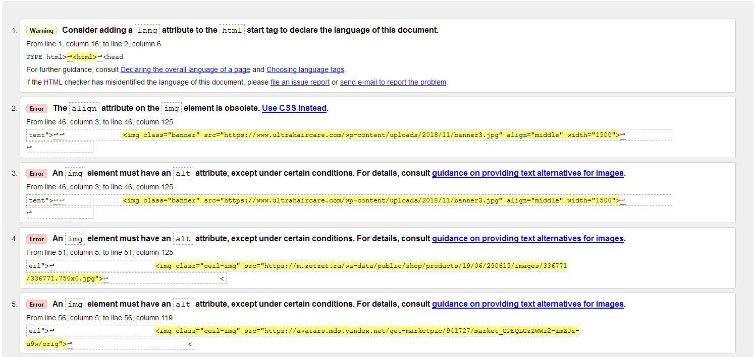

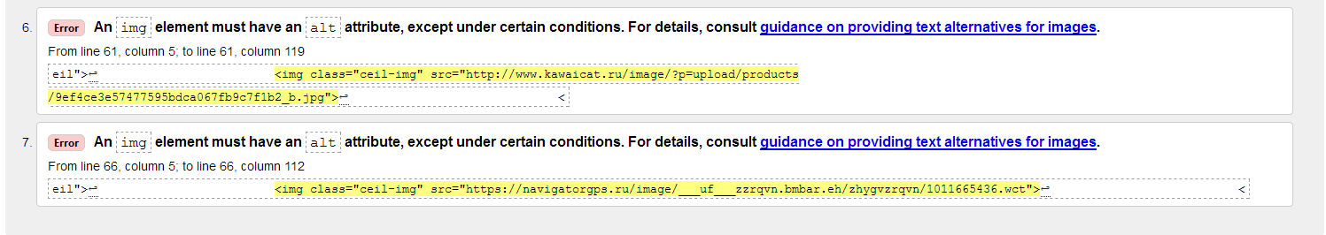

Ошибки были исправлены.

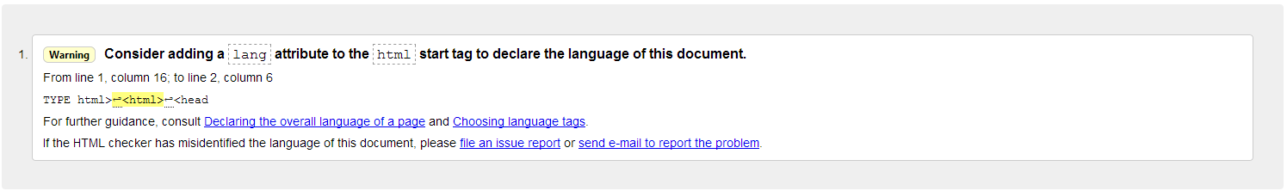

**Исходный код:**

**HTML:**

<!DOCTYPE html>

<html>

<head>

<meta charset="utf-8" >

<link rel="stylesheet" href="iii.css" />

<title>Лабораторная работа 1</title>

</head>

<body>

<div class="header">

<table class="header-table">

<tr>

<td>

<div class="big-button">

</div>

</td>

<td>

<div class="header-button">

</div>

</td>

<td>

<div class="header-button">

</div>

</td>

<td>

<div class="header-button">

</div>

</td>

<td>

<div class="header-button">

</div>

</td>

<td>

<div class="header-button">

</div>

</td>

<td>

<div class="header-button">

</div>

</td>

</tr>

</table>

</div>

<div class="content">

<img class="banner" src="https://www.ultrahaircare.com/wp-content/uploads/2018/11/banner3.jpg" width="1500" alt="1.jpg">

<table class="content-table">

<tr>

<td class="ceil">

<img class="ceil-img" src="https://m.zetzet.ru/wa-data/public/shop/products/19/06/290619/images/336771/336771.750x0.jpg" alt="1.jpg">

<div class="ceil-text">Some text Some text Some text Some text </div>

<button class="ceil-button"> </button>

</td>

<td class="ceil">

<img class="ceil-img" src="https://avatars.mds.yandex.net/get-marketpic/941727/market_CPEQLGzZWWi2-imZJz-u9w/orig" alt="1.jpg">

<div class="ceil-text">Some text Some text Some text Some text </div>

<button class="ceil-button"> </button>

</td>

<td class="ceil">

<img class="ceil-img" src="http://www.kawaicat.ru/image/?p=upload/products/9ef4ce3e57477595bdca067fb9c7f1b2_b.jpg" alt="1.jpg">

<div class="ceil-text">Some text Some text Some text Some text </div>

<button class="ceil-button"> </button>

</td>

<td class="ceil">

<img class="ceil-img" src="https://navigatorgps.ru/image/___uf___zzrqvn.bmbar.eh/zhygvzrqvn/1011665436.wct" alt="1.jpg">

<div class="ceil-text">Some text Some text Some text Some text </div>

<button class="ceil-button"> </button>

</td>

</tr>

</table>

</div>

</body>

</html>

**CSS:**

.header{

height: 70px;

background-color: #0E53A7;

margin: 20px;

margin-bottom: 0px;

}

.content{

margin: 20px;

margin-top: 0px;

height: 600px;

border: solid 1px #ADADAD;

}

.banner{

margin: 20px;

margin-bottom: 0px;

height: 300px;

border: solid 1px #ADADAD;

background-color: #ADADAD;

}

.content-table{

margin: 20px;

width: 100%;

height: 40%;

}

.ceil{

width: 20%;

}

.ceil-img{

height: 100px;

width: 40%;

background-color: #ADADAD;

}

.ceil-text{

margin-bottom: 10px;

margin-top: 10px;

height: 40%;

width: 60%;

}

.ceil-button{

height: 30px;

width: 25%;

}

.header-table{

width: 800px;

height: 100%;

}

.header-button{

margin-left: 5px;

height: 40px;

width: 80%;

background-color: #F1F1F1;

}

.big-button{

margin-left: 25px;

height: 60px;

width: 90%;

background-color: #F1F1F1;

}

**Вывод:**

В ходе данной лабораторной работы были получены создания и форматирования веб-страниц с использованием средств разметки. Был создан макет веб-страницы по шаблону (вариант 3).

Итог работы:

